2017－2018年阿根廷滑柔鱼渔情预报分析
第7期

一、水温状况
当前，整个阿根廷滑沿岸海域，海表则温度较正常年份持平，部分公海海域表温较正常年份稍有偏高；福克兰群岛周围海域，海表面温度偏高。目前40°S－50°S、55°－65°W海域表温介于10.63－20.56℃之间。
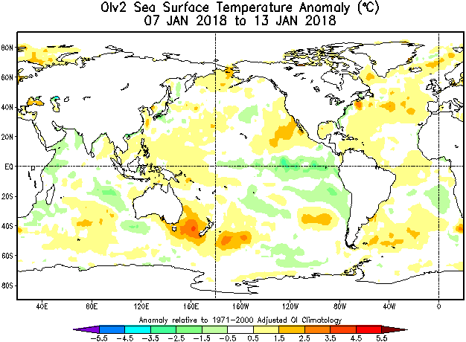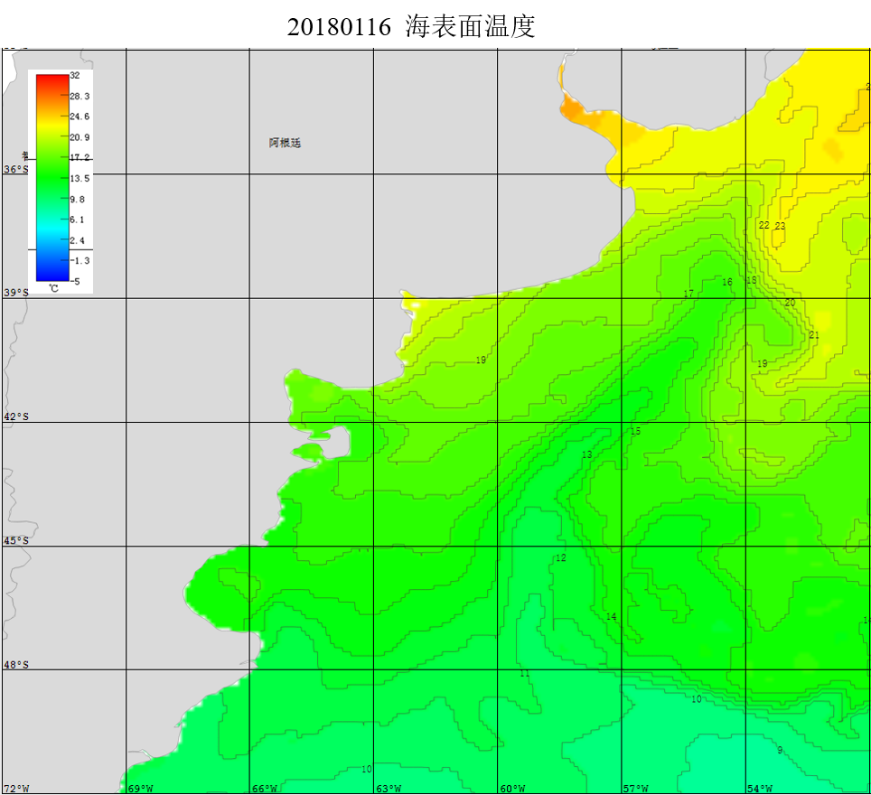
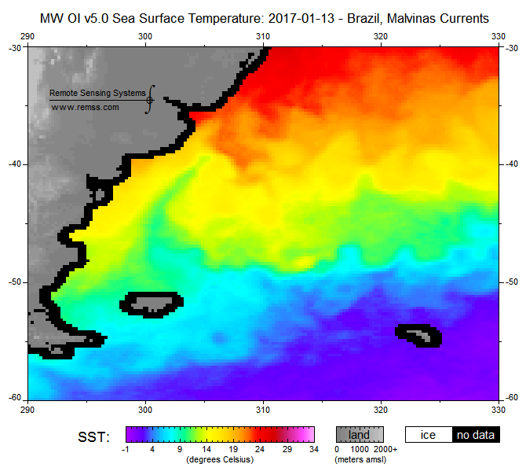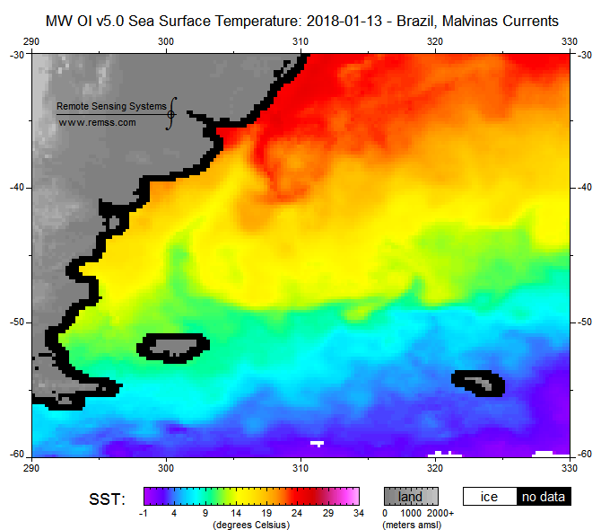
2017年01月14日表温 2018年01月14日表温
图1 表温分布图

表1. 2018年01月07日－2018年01月13日表温分布图
 | 64.5W | 63.5W | 62.5W | 61.5 W | 60.5 W | 59.5 W | 58.5 W | 57.5 W | 56.5W | 55.5W
40.5S | 18.17 | 19.42 | 20.56 | 20.38 | 19.69 | 18.7 | 17.26 | 16.05 | 15.57 | 16.48
41.5S | 17.61 | 18.3 | 18.93 | 18.68 | 17.99 | 17.47 | 16.31 | 15.39 | 15.24 | 16.38
42.5S | 17.2 | 17.59 | 17.53 | 16.99 | 16.32 | 16.22 | 15.45 | 14.9 | 15.06 | 16.32
43.5S | 16.53 | 16.7 | 16.32 | 15.59 | 14.96 | 15.07 | 14.65 | 14.41 | 14.8 | 16.1
44.5S | 15.76 | 15.8 | 15.31 | 14.53 | 13.93 | 14.1 | 13.91 | 13.91 | 14.46 | 15.85
45.5S | 15.12 | 14.96 | 14.42 | 13.68 | 13.13 | 13.27 | 13.13 | 13.15 | 13.69 | 15.11
46.5S | 14.56 | 14.26 | 13.74 | 13.07 | 12.53 | 12.56 | 12.32 | 12.23 | 12.63 | 13.98
47.5S | 13.95 | 13.64 | 13.22 | 12.67 | 12.18 | 12.07 | 11.72 | 11.49 | 11.7 | 12.78
48.5S | 13.13 | 12.89 | 12.65 | 12.36 | 12.04 | 11.88 | 11.55 | 11.28 | 11.3 | 11.9
49.5S | 12.51 | 12.4 | 12.3 | 12.14 | 11.9 | 11.64 | 11.24 | 10.84 | 10.63 | 10.78
二、渔情分析
根据目前海况分析，传统作业渔场的水温较往年基本持平、局部偏高，渔场的形成条件一般。研究表明，1月间阿根廷滑柔鱼中心渔场温度为11～12℃，建议作业海域为42°－44°S、58°－60°W；45°－47°S、60°－62°W附近海域。

鱿钓技术组
HY-1B渔情预报业务化运行小组
2018年01月16日

